**Transformación de la dirección virtual en dirección física**

Los bits de mayor peso de la dirección se interpretan como el número de la página

Los de menor peso como el número de palabra dentro de la página.

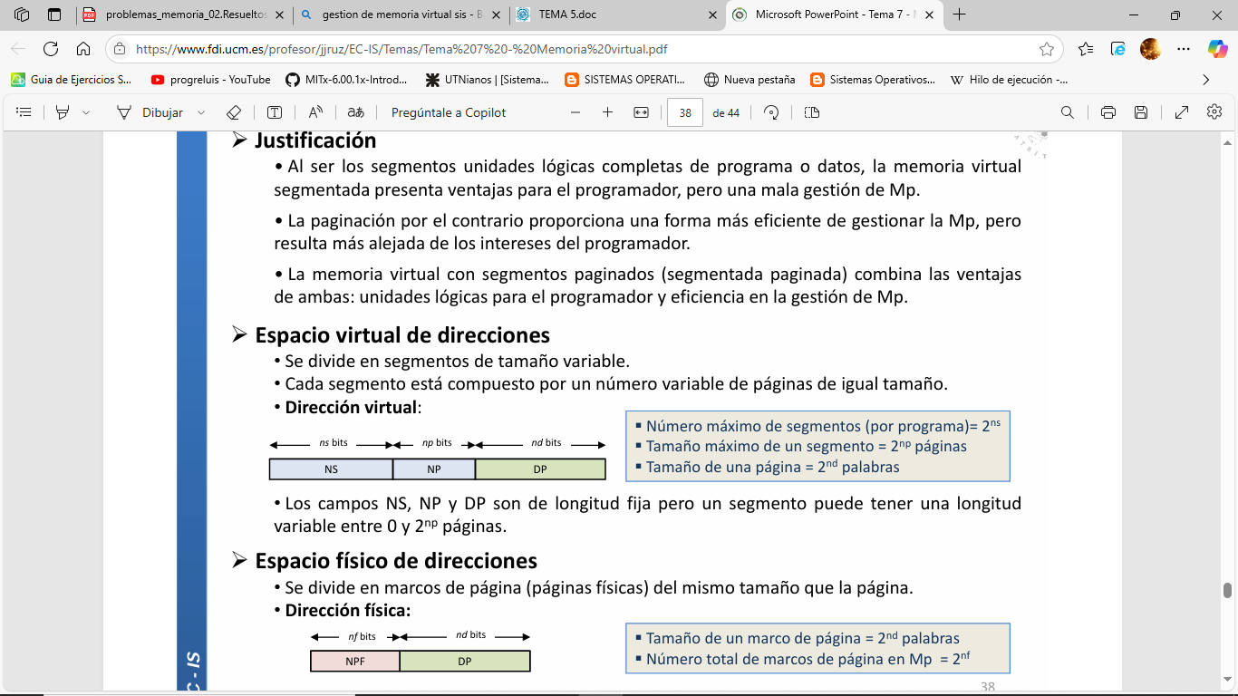

Si el tamaño de la página es igual a 2**n**, con “n” bits se direcciona cualquier palabra dentro de una página (el resto se utiliza para direccionar la página).

**Ejemplo:** Direcciones virtuales de 20 bits de longitud, tamaño de la página igual a 512 palabras (direcciones, bytes) y direcciones físicas de 14 bits.

• Tamaño de memoria virtual = 2**20** palabras

• Tamaño de la página = 512 palabras = 2**9** Con los 9 bits inferiores se direcciona la palabra, el resto es para el número de la página.

• Número de páginas virtuales: 211 páginas.

• Número de páginas físicas: **214 -9** = 2**5** = 32 páginas ?

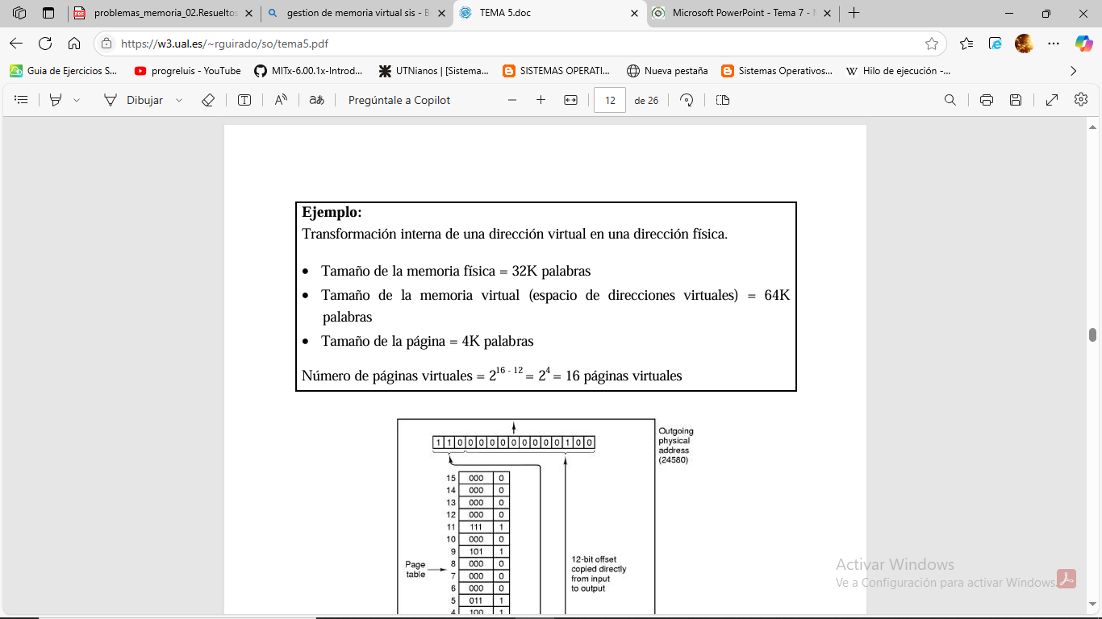

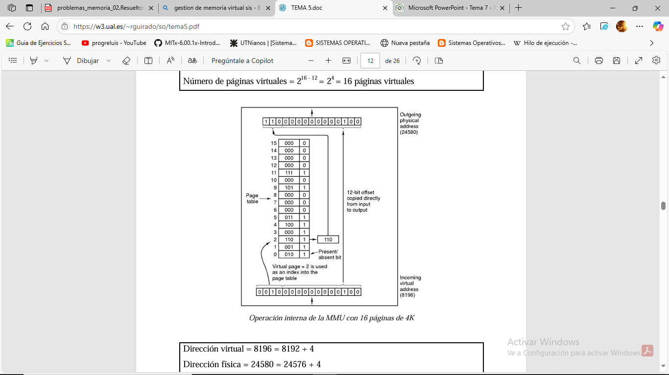

Dirección virtual = 8196 = 8192 + 4

Dirección física = 24580 = 24576 + 4

Offset (desplazamiento) de 12 bits (4096 direcciones)

Una maquina con direcciones de 32 bits, con 10 bits de offset….

